 | UNIDAD EDUCATIVA “LUIS ROBERTO BRAVO”  CIUDADELA CATÓLICA. BARRIAL BLANCO Y ORDOÑEZ CRESPO.  TELÉFONO 2341209  CUENCA-ECUADOR  Email: lrbravo@hotmail.com | School Year  2020 - 2021
Teacher: | Lic. Ruth León |  |  | Date:
Area | Foreign Language | Class | 9th A morning | School Year | 2020 - 2021
Subject. | English |  |  | Time | week
Skills and performance criteria | Activities
EFL 3.3.2. Show understanding of some basic details in short simple cross-curricular texts by matching, labeling and answering simple questions. | Topic: Types of music  Link to support you: https://ruth-leon.webnode.es/  1. Grammar ( materia copiar)  ADJECTIVE ADVERB  - An adjective describes a noun or pronoun. - Adds information about what kind, which one, or how many. - Describes how thigs look, smell, feel, taste, sound. That is a cute puppy. - An adverb describes a verb or anything apart from a noun and pronoun or another adverb. - Adds information about how, how much, when, where, or to what extent. - Most of adverbs are formed adding ly He speaks slowly (tells how) He speaks very slowly (the adverb very tells how slowly) She arrived today (tells when)  2. Homework  Read the text below. (lea y responda las preguntas)  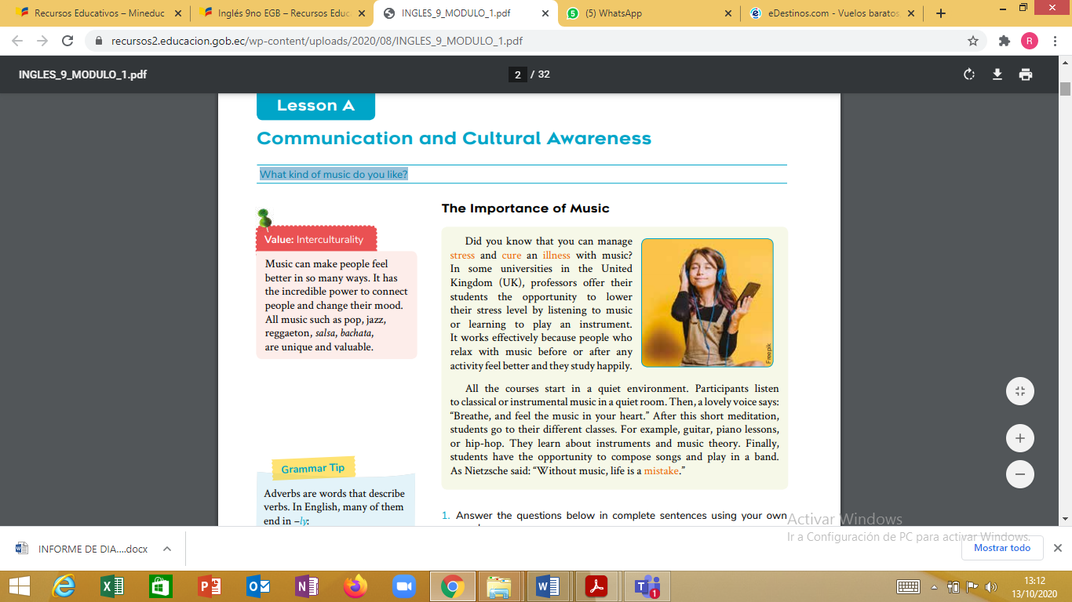  2. Answer the questions below in complete sentences using your own words.  a. According to the reading, what are the two main benefits of music therapy?  b. How do the courses start?  c. Why is it important to relax before a difficult task?  3. Complete these students’ opinions about music therapy. Choose an adjective from the box and write its corresponding adverb in the blank. (complete el cuadro escoja una adjetivo y convierta en adverbio)  Quick happy effective correct  “For me, music therapy works ___________. My performance in class is great.” –Kelly  “After piano lessons, I study _______________. I always smile.” –Robert “I do all my math homework _____________________ . I get only 10.” –Mia “I run____________ in Physical Education class. I’m fast.” –Ben  NOTA: Realice las actividades solicitadas en lo que tenga a su disposición ( cuaderno, hojas perforadas) subir el deber al link que se encuentra a continuación.  https://drive.google.com/drive/folders/1vbutYXpyRm7SgYfN-oDQiPImHsk9g_qJ?usp=sharing  Fecha de entrega: viernes 16 octubre del 2020  Fecha de recepción: martes 20 de octubre

